Bước 1 — Xác định Entity, Attribute, Khóa chính
Entity | Attribute cần lưu | Khóa chính (PK) đề xuất
CAN_HO | MaCH, DienTich, SoTang | MaCH
HOP_DONG_THUE | MaHD, NgayBatDau, NgayKetThuc | MaHD
KHU_VUC | MaKhuVuc, TenKhuVuc | MaKhuVuc
Bước 2 — Vẽ và xác định 2 loại quan hệ (ERD)
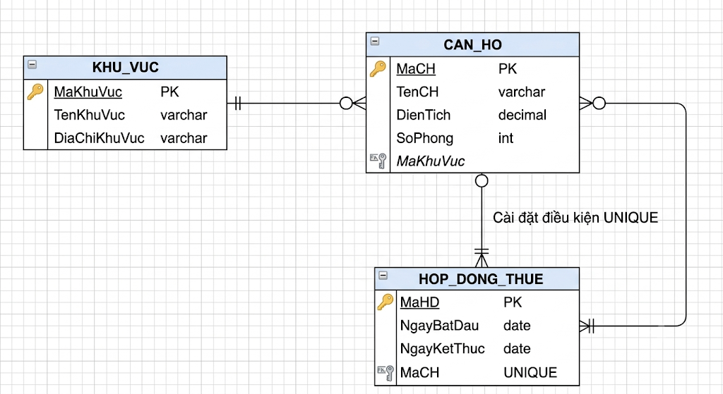
BƯỚC 3: CHUẨN HÓA DỮ LIỆU CƠ SỞ DỮ LIỆU RIKKEIREALTY
1. Phát hiện vi phạm dạng chuẩn 3NF
Dựa trên bảng dữ liệu nháp ban đầu với Khóa chính là MaCH (Mã căn hộ):
- Cột vi phạm: TenKhuVuc (Tên khu vực).
- Nguyên nhân (Phụ thuộc bắc cầu):
  - Khóa chính MaCH xác định trực tiếp mã khu vực: MaCH → MaKhuVuc
  - Mã khu vực lại xác định tên khu vực: MaKhuVuc → TenKhuVuc
  - Dẫn đến phụ thuộc bắc cầu: MaCH → MaKhuVuc → TenKhuVuc
- Hệ quả: Tên khu vực (TenKhuVuc) là thuộc tính không khóa nhưng lại phụ thuộc vào một thuộc tính không khóa khác (MaKhuVuc). Điều này làm lặp đi lặp lại chuỗi chữ "Quận 1", gây dư thừa dữ liệu và dễ dẫn đến sai sót khi cập nhật thông tin.
2. Đề xuất tách bảng đạt chuẩn 3NF
Để đưa dữ liệu về dạng chuẩn 3NF, ta tiến hành loại bỏ phụ thuộc bắc cầu bằng cách tách bảng dữ liệu nháp ban đầu thành 2 bảng độc lập và liên kết với nhau qua Khóa ngoại:
Bảng A: Danh mục Khu vực (KHU_VUC)
- Nhiệm vụ: Lưu trữ độc nhất thông tin của từng khu vực để tránh trùng lặp chữ.
- Cấu trúc khóa: MaKhuVuc làm Khóa chính (PK).
MaKhuVuc (PK) | TenKhuVuc
KV01 | Quận 1
KV02 | Quận 7
Bảng B: Danh sách Căn hộ (CAN_HO)
- Nhiệm vụ: Lưu trữ thông tin đặc trưng của căn hộ và liên kết với bảng khu vực.
- Cấu trúc khóa: MaCH làm Khóa chính (PK), MaKhuVuc làm Khóa ngoại (FK) nối sang bảng KHU_VUC.
MaCH (PK) | DienTich | MaKhuVuc (FK)
CH01 | 45 | KV01
CH02 | 60 | KV01
CH03 | 50 | KV02

